Александр Стародубов
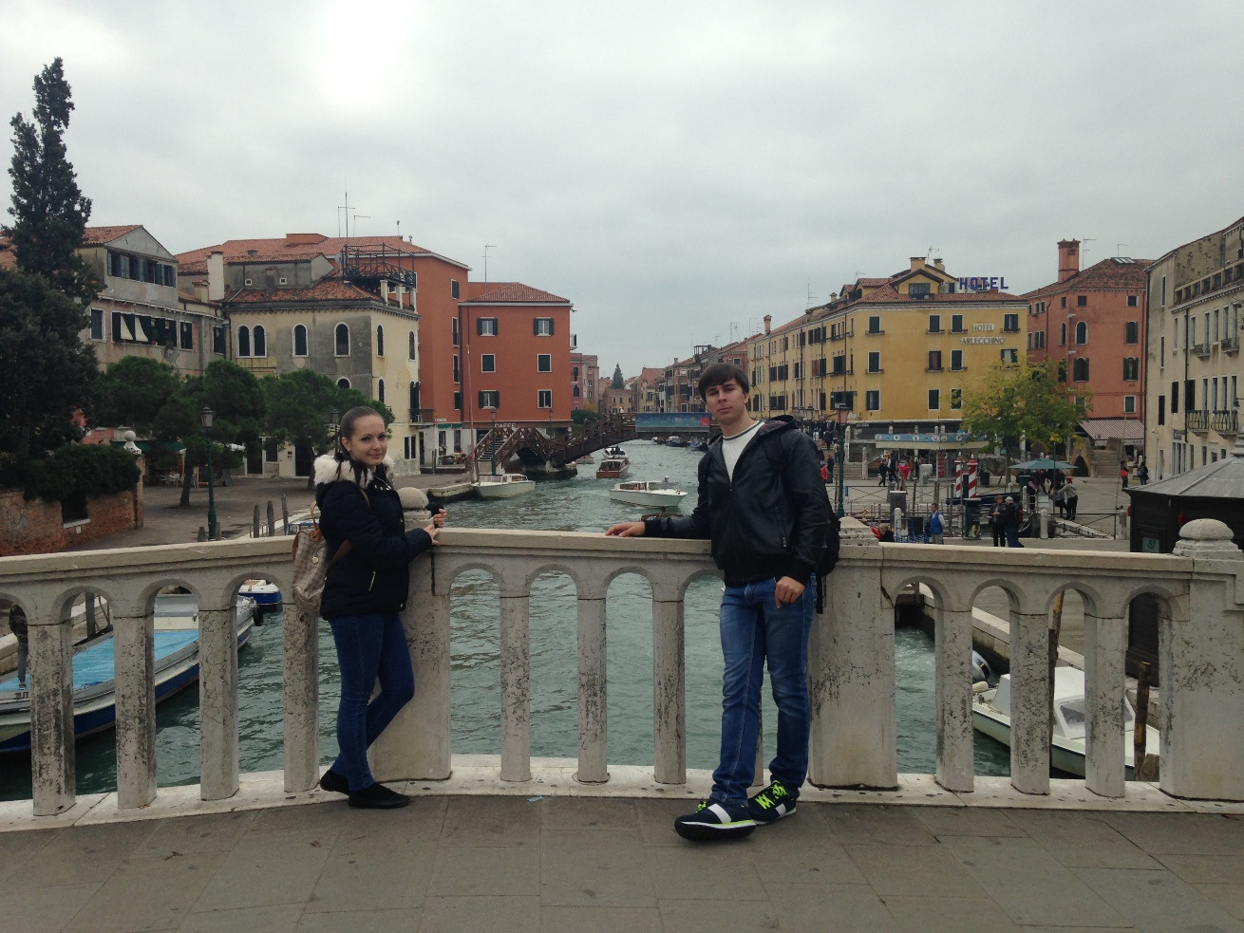
Италия всегда нас поражает и очаровывает своими красотами. Такая тёплая, солнечная и добродушная! Мысль попасть сюда появилась очень давно, но я и представить не мог, что буду студентом одного из лучших университетов Европы, который, к тому же, находится в Венеции. Этот сказочный город на воде, удобно раскинувшийся на более чем сотне связанных между собой многочисленными мостами островков – настоящий рай для романтиков. Здесь вы сможете пройтись по узким улочкам, прокатиться на элегантной гондоле, насладиться ярким закатом на берегу Венецианской лагуны. И помимо всего, куда бы вы ни направились в Венеции, ваш глаз неустанно будут радовать здания и дворцы эпохи Ренессанса.
Прилетели мы поздно ночью в аэропорт Марко Поло, взяли такси и приехали в отель. Первые пять дней нам было тяжело, ведь мы оказались в чужой стране: сложно было ориентироваться, мы были поражены видами, которые нам открылись, и не могли поверить, что мы действительно здесь. Позже переехали на съёмную квартиру, освоились. Для всех иностранных студентов провели Welcome day (день встречи с первокурсниками) и объяснили, как проходит обучение в Ка’Фоскари, рассказали о студенческой жизни в этом университете, о секциях и т. д.
Образование в Ка’Фоскари подразделяется на четыре крупных направления: экономика, лингвистика, естественные и гуманитарные науки, которые, в свою очередь, лежат в основе специализации многочисленных департаментов и факультетов. Другим существенным отличием является то, что в итальянских университетах нет общего фундаментального образования. В России нормой является преподавание основ философии, физики, социологии и даже культурологии на первых курсах биологического факультета. В Италии же все курсы учебных заведений напрямую связаны с будущей специальностью студента: например, если искусствовед изучает экономику, то этот курс фокусируется на арт-рынке, экономическом факторе кураторского и аукционного дела.
Наконец, третьим структурным отличием итальянского высшего образования от российского является отсутствие разделения занятий на семинары и лекции. В привычном для нас понимании любой курс должен включать в себя оба типа занятий. В Венеции я столкнулся с тем, что предмет преподается на основе либо исключительно лекций, либо смешанного типа занятий, объединяющего теоретический и практический аспекты.
Также нам удалось съездить в другие города Италии. Мы посетили Милан и Рим, от которых были в не менее сильном шоке (приятном, конечно). Позже на выходных мы планируем слетать в Париж.
Для меня программа Эразмус – это отличная возможность приобрести знания и перенять опыт европейского университета. Я узнал много нового и интересного, того, что будет мне необходимо в дальнейшем. Знакомство с итальянцами также подарило много ярких моментов, которые останутся навсегда в моей памяти. Несомненно, образовательная программа отличается от нашего университета, но это лишь подчеркивает, что в каждом вузе можно найти что-то уникальное, то, что есть лишь в этом учебном заведении.

